Jeney Zoltán Márton (DB7ZTC) OEP 18.csoport 2024.05.08.

# Feladat

Egy-egy elfekből illetve orkokból álló csoport csatázik egymás ellen. A csata addig tart, amíg valamelyik csoport összes tagja meg nem hal. A csata több menetből is állhat. Egy menetben az elfek egymás után megküzdenek egyenként az orkokkal: először az elf támad az orkra, majd fordítva. Amikor valaki támad, akkor az ő támadó értékének és az ellenfél pajzs értékének különbségével csökken az ellenfél életereje. Akinek az életereje elfogy, az meghal, és a kincse a legyőzőjéé lesz.   
  
Az elfek minden küzdelem után gyógyíthatják magukat, ha van életelixírjük, vagy kincsük, amit elixírre tudnak átváltani.

Az elfeknek három típusa van: vakmerő, ügyes és bölcs. Az elfeknek ismerjük a nevét, fajtáját, életerejét (0 .. max közötti egész szám, a max az elf típusától függő konstans), támadó és pajzs értékét (típusától függő konstans természetes számok), életelixírjét és kincsét (természetes számok). Kezdetben nincs kincsük.   
Az orkoknak három típusa van: vérengző, ravasz és óvatos. Az orkoknak ismerjük a nevét, fajtáját, életerejét (0 .. max közötti egész szám, a max az ork típusától függő konstans), támadó és pajzs értékét (típusától függő konstans természetes számok), és kincsét (természetes szám).

**Elfek tulajdonságai:**

A vakmerő maximális életereje 100; az életelixírjéből csak annyit használ fel, hogy életereje ne legyen 30 pont alatt, ha kincshez jut, azt soha nem költi életelixírre. Támadó értéke 30, pajzsa 10.

Az ügyes maximális életereje 80; az életelixírjéből annyit használ fel, hogy életereje ne legyen 50 pont alatt, ha van kincse egy küzdelem után, annak felét életelixírre váltja. Támadó értéke 20, pajzsa 20.

A bölcs maximális életereje 60; minden küzdelem után feljavítja az életerejét amennyire csak lehet, ha kincshez jut, azt mind életelixírre váltja. Támadó értéke 10, pajzsa 10.

**Orkok tulajdonságai**:

A vérengző maximális életereje 100. Támadó értéke 30, pajzsa 5.

A ravasz maximális életereje 90. Támadó értéke 15, pajzsa 20.

Az óvatos maximális életereje 80. Támadó értéke 10, pajzsa 15.   
A kincs, az életelixír, és az életerő egy az egyben váltható át.

Készítsen használati eset diagramot, ahol egy elf és egy ork szempontjából lényeges eseteket, valamint ezek kapcsolatát ábrázolja. Adja meg egy elf és egy ork komunikációjának szekvencia diagramját. Készítse el az osztály diagramot! Használjon sablonfüggvény és látogató tervezési mintákat.

Implementálja a modellt, és oldja meg az alábbi feladatot: Szimuláljunk egy harcot, és minden menet után jelenítsük meg az életben maradt harcosokat a nevük, fajtájuk, életerejük, elixírjük és kincsük kiírásával! A program egy szövegfájlból olvassa be az adatokat! Ennek minden sora egy harcos adatait tartalmazza szóközökkel elválasztva. Egy harcosnál (egy sorban) megadjuk a harcos nevét (sztring), fajtájára utaló két karaktert (e – elf, o – ork, v – vakmerő v. vérszomjas, u – ügyes, b – bölcs, r – ravasz, o – óvatos), orkok esetén a kincsüket (természetes szám). (Feltehetjük, hogy a fájl formátuma helyes.) Egy lehetséges bemenet: Falánk o v 7 Sudár e u Köpcös o v 4 Nyúlánk e v Készítsen teszteseteket, és hozzon létre ezek kipróbálására automatikusan tesztkörnyezetet!

Az alábbi táblázat összefoglalja a lények típusait és azok tulajdonságait.

|  |  |  |  |  |  |
| --- | --- | --- | --- | --- | --- |
| **Elfek** | **Maximális életerő** | **Elixir felhasználáséhoz életerő kritérium** | **Kincs költési mennyiség** | **Támadó érték** | **Pajzs érték** |
| Vakmerő | 100 | 30 | 0 | 30 | 10 |
| Ügyes | 80 | 50 | 50% | 20 | 20 |
| Bölcs | 60 | 60 (100%) | 100% | 10 | 10 |

|  |  |  |  |
| --- | --- | --- | --- |
| **Orkok** | **Maximális életerő** | **Támadó érték** | **Pajzs** |
| Vérengző | 100 | 30 | 5 |
| Ravasz | 90 | 15 | 20 |
| Óvatos | 80 | 10 | 15 |

Az alábbi táblázatok pedig összefoglalják a látogató tervmintához felhasznált életerő csökkenés értékeket, az összes lehetséges párosításnál:  
  
**Orkok támadása esetén:**

|  |  |  |  |  |  |
| --- | --- | --- | --- | --- | --- |
| Ravasz- >Bölcs | 5 | Ravasz->Ügyes | 0 | Ravasz->Vakmerő | 5 |
| Óvatos-> Bölcs | 0 | Óvatos-> Ügyes | 0 | Óvatos-> Vakmerő | 0 |
| Vérengző-> Bölcs | 20 | Vérengző-> Ügyes | 10 | Vérengző-> Vakmerő | 20 |

**Elfek támadása esetén:**

|  |  |  |  |  |  |
| --- | --- | --- | --- | --- | --- |
| Bölcs->Ravasz | 0 | Bölcs->Óvatos | 0 | Bölcs->Vérengző | 5 |
| Ügyes-> Ravasz | 0 | Ügyes-> Óvatos | 5 | Ügyes-> Vérengző | 15 |
| Vakmerő-> Ravasz | 10 | Vakmerő-> Óvatos | 15 | Vakmerő-> Vérengző | 25 |

# Terv

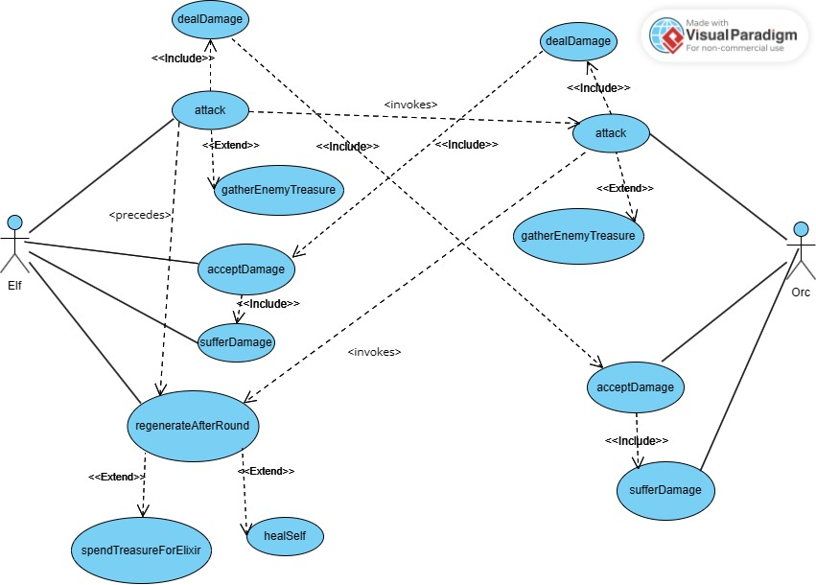A feladat megoldásának központi mozzanata az elfek és az orkok közötti csata, és ezen belül egy-egy lénynek az ütközete. Ez pedig azzal jár hogy változni fog a lényeknek az életereje, az orkoké csak csökkenni tud, az elfek viszont képesek lesznek életerőt visszatölteni is, illetve bizonyos esetben akár kincsük mennyisége is változhat.

A csata során két különböző típusú lény, még pontosabban egy konkrét elf altípusú lény és egy konkrét ork altípusú lény között zajlik kommunikáció, közvetetten, a csata által, és a csoportok által.

A csata meghívja a lények attack() metódusát, amivel átadja a lénynek az ellenfelét. Ekkor a lény meghívja önmagának a dealDamage() metódusát, ami pedig megköveteli az ellenféltől hogy fogadja ezt a sebzést, annak az acceptDamage() metódusának meghívásával. Ezzel változtathat az ellenfél életerején, és amennyiben az meghal, a kincsét is elkobozhatja önmagának a gatherEnemyTreasure() metódusának meghívásával. Ezt először az elf oldaláról futtatja le ciklikusan a Fight() függvény, majd az ork oldaláról. Ezek után pedig az elfet kötelezzük regenerációjának megpróbálására, a regenerateAfterRound() metódushívással. Ezt írja le az alábbi szekvencia diagram.

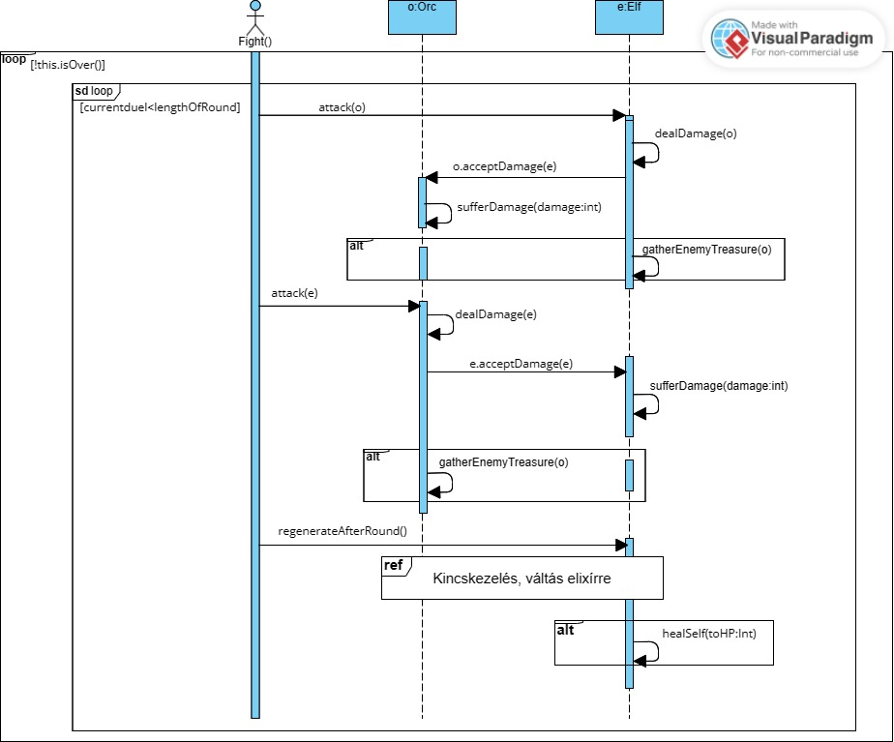

Az osztálydiagram 4 részre bontható fel, a jobb áttekinthetőség érdekében:  
Az első szegmens lehet a lény osztály, amiből származtatjuk majd az elfeket illetve orkokat:

Ezután láthatóak a leszármazott elfek, majd az orkok, amelyeknél a látogató tervmintát alkalmaztam, ami azért volt lehetséges, mert két különböző lény összeütközésénél a támadott lény életerő csökkenése egyszerre függ a támadó, és a támadott lény altípusától. Egy orknak egy elf objektum a „látogatója”, egy elfnek pedig egy ork objektum. Minden alosztály annyi acceptDamage() metódust tartalmaz, ahányféle ellensége lehet.  
Továbbá az Elf típusnál került megvalósításra a sablonfüggvény tervezési minta is, a regenerateAfterRound() metódus keretein belül. A paramétermetódusok, amelyek absztraktak és csak az altípusokban vannak definiálva, az expendableTreasure(), a conditionForHeal(), illetve a minHP() metódusok. Az így megvalósított elf altípusok pedig a következőképpen írhatóak le:

Illetve a leszármazott orkok és megvalósított altípusai alább láthatóak:  
A csoportok tartalmazzák egy-egy kompozíció segítségével az orkok illetve az elfek sokaságát.  
Az eddigieket összefogó osztály a Battle osztály:

Ez az osztály tartalmazni fogja a csoportokat, és vezényli az elfek és orkok harcát, a Fight() metódus segítségével.

Teljes egészében alább látható az osztálydiagram:  
  
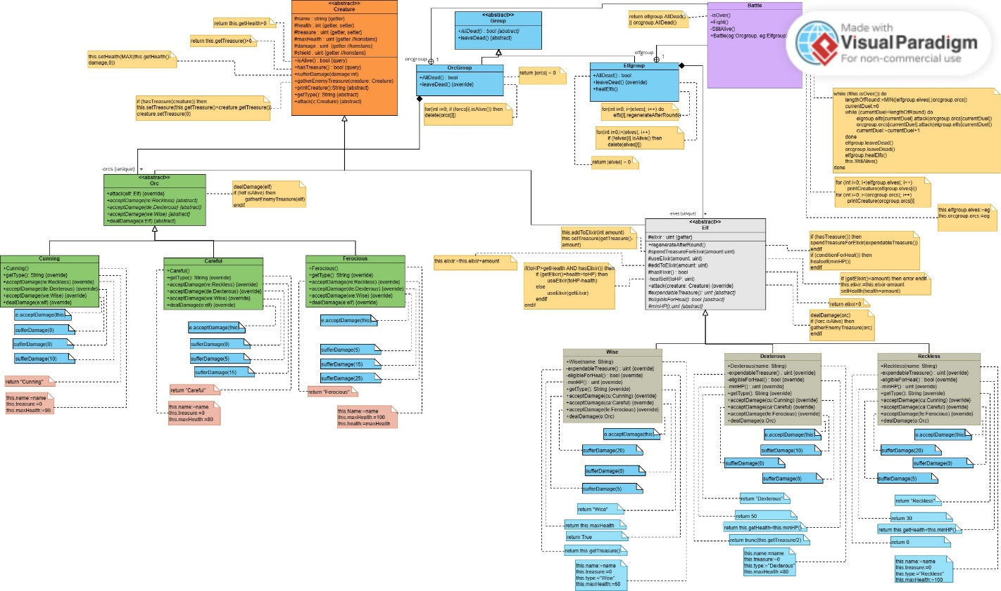

# Tesztelési terv

*Csata (Battle)*

1. felsorolás hossza szerint:
   * nulla lény
   * egy lény
   * több lény
2. felsorolás eleje, illetve vége:
   * első lény túléli, illetve nem éli túl a csatát
   * utolsó lény túléli, illetve nem éli túl a csatát
3. Az életben maradtak kiválogatási feltételének vizsgálata (legyen túlélő és elpusztuló lény is)
4. Az életben maradtak tulajdonságai megfelelő változásának vizsgálata (kincs, életerő, elfek esetén elixír)

*Az acceptDamage() függvény vizsgálata*

Tizenkettő különböző esete van a támadó és védekező lény függvényében.